**Белорусско-Российский университет принял участие в**

**27-й Международной выставке «ТехИнноПром» Белорусского промышленно-инновационного форума**

Белорусско-Российский университет принял участие в составе коллективной экспозиции Министерства образования Республики Беларусь в 27-й международной выставке технологий и инноваций в промышленности «ТехИнноПром». Выставка прошла с 24 по 26 сентября 2024 г. в г.Минск, пр-т Победителей, 20/2 (Футбольный манеж) и направлена на развитие международного научно-технического сотрудничества в 2024 году.

Цель выставки: продвижение инновационного промышленного оборудования, продукции и технологий отечественных и зарубежных компаний на региональные и международные рынки.

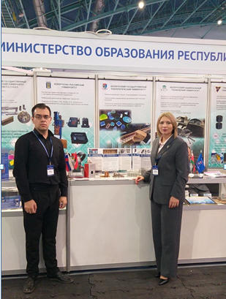 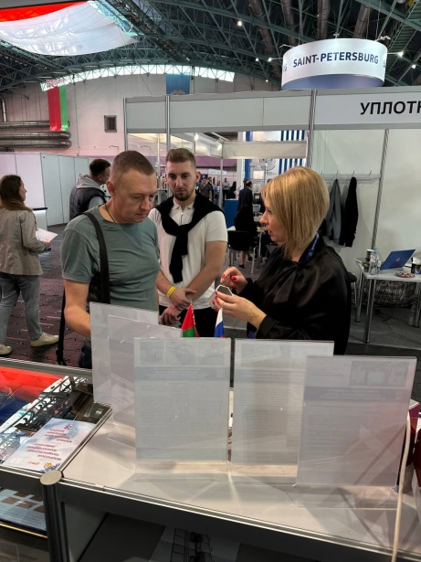 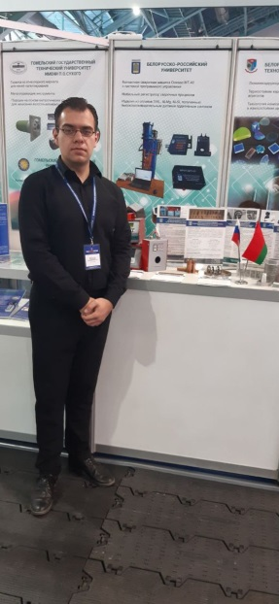

В экспозиции университета на выставке были представлены следующие разработки университета:

1) Изделия из сплавов 316L, Al-Mg, Al-Si, полученные высокопроизводительным дуговым аддитивным синтезом (разработчик Коротеев А.О.);

2) Установка для реализации системы программного управления контактной рельефной сваркой (разработчики Юманов Д.Н., Коротеев А.О.);

3) Изделие с модифицированным поверхностным слоем магнитно-динамическим накатыванием и формированием антифрикционного покрытия (разработчик Свирепа Д.М.);

4) Мобильный регистратор сварочных процессов **(**разработчик Болотов С. В.**);**

5**)** Образцы бронз и изделий электротехнического назначения, изготовленные по технологии получения модифицированных микрокристаллических жаропрочных хромовых бронз (разработчик Лозиков И. А.).

